LOGBOOK HARIAN
MINI RISET IKAN MOLLY BALON
PENGARUH JENIS PAKAN TERHADAP KUALITAS ANAKAN IKAN MOLLY BALON YANG DIHASILKAN
KELOMPOK 6
Oleh :
1. Eka Septiyana (18320038)
2. Yustisia Nur Millenia (18320039)
3. Ocvi Nurma Rizky (18320048)

Pada penelitian ini menggunakan 1 perlakuan variasi dan 1 perlakuan kontrol yang masing-masing perlakuan diulang sebanyak 3 kali ulangan. Berikut merupakan perlakuan yang diterapkan pada penelitian ini :
K : Perlakuan dengan pemberian makan pellet (Kontrol)
P : Perlakuan dengan pemberian makan cacing sutra.
Parameter yang diukur dalam penelitian ini adalah Kualitas Anakan Ikan Molly Balon yang Dihasilkan.

MINGGU KE-1
No | Hari/  Tanggal | Kegiatan | Hasil | Dokumentasi | PJ
1 | Senin, 1 November 2021 | Persiapan alat dan bahan.  - Membeli akuarium, skopnet  - Membeli ikan molly jantan dan betina  - Membeli pakan pallet dan pakan alami berupa cacing sutra.  - Membeli ekstrak daun Ketapang | - Tersedia 5 akuarium dan 3 toples kaca.  - Tersedia 14 indukan.  - Jantan 7  - Betina 7  - Tersedia pakan pallet dan pakan alami berupa cacing sutra yang akan digunakan dalam pemeliharaan ikan molly.  - Tersedia ekstrak daun Ketapang.  Yang memiliki manfaat untuk :  - Menurukan pH air aquarium.  - Mencegah dan mengobati jamur kutu air pada ikan.  - Meningkatkan stamina dan nafsu makan pada ikan.  - Menurunkan kepekatan air  - Mengobati ikan setelah melahirkan atau bertarung  - Anti stress. | 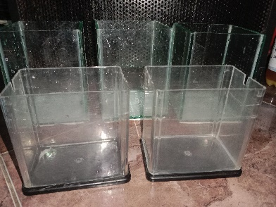  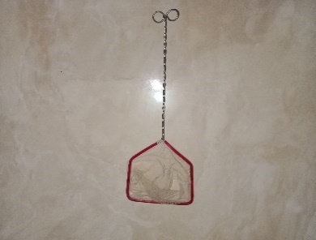  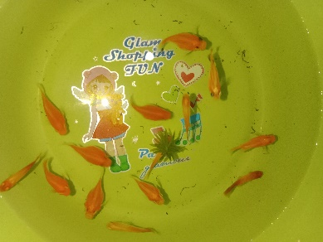  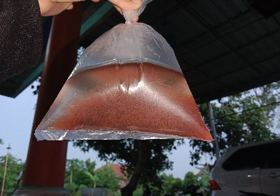  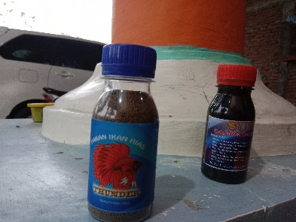 | Kelompok 6
 |  | - Aklimatisasi.  Pada tahap ini kami tidak melaui tahap mengapungkan plastik yang berisi ikan molly terlebih dahulu, hal ini disebabakan karena  1. kami membeli ikan molly pada pukul 14.00 WIB. Dan saya (eka) tiba di rumah pukul 17.45 WIB. Lamanya perjalan menjadikan alasan bagi kami untuk segera memindahkan ikan molly dalam plastik kedalam wadah baru tanpa memberikan perlakuan apung terebih dahulu.  2. oksigen dalam plastik sangat minin hal tersebut diindikasikan dari Ikan molly yang terlihat lemas. Hal tersebutlah yang melatarbelakangi kami untuk segera memindahkan ikan molly ke wadah baru agar dapat memperoleh oksigen dengan leluasa.  - Pencucian akuarium dan pengisian air.  Pencucian akuarium bertujuan untuk menghilangkan kotoran yang ada pada akuarium dan mensterilkan akuarium dari mikroorganisme yang tidak diharapkan yang nantinya akan mengganggu proses pemeliharaan.  Pengisian air disini disesuaikan dengan kebutuhan ikan molly balon yang dipelihara.  Selanjutnya didiamkan beberapa saat.  - Pemindahan ikan molly kedalam akuarium sebagai media pemeliharaan.  Setelah didiamkan beberapa waktu kemudian ikan molly siap dipindahkan ke media hidup baru.  - Ikan molly balon dipuasakan terlebih dahulu | Ikan molly balon telah dipindah ke wadah baru setelah dari toko ikan. | 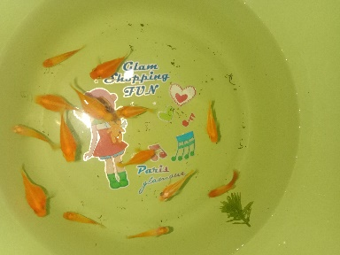  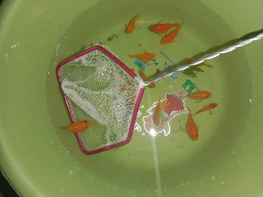  Pengambilan indukan  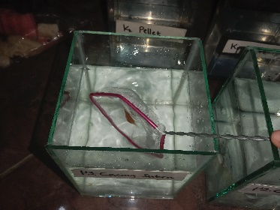  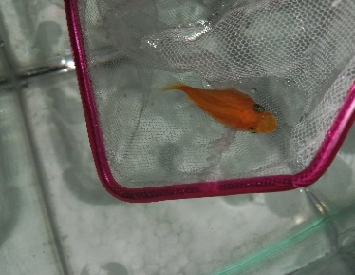  Memasukkan indukan ke dalam akuarium  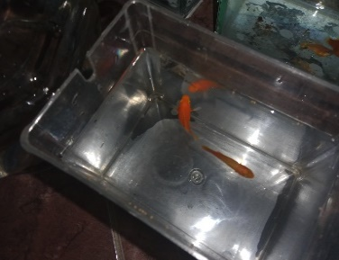  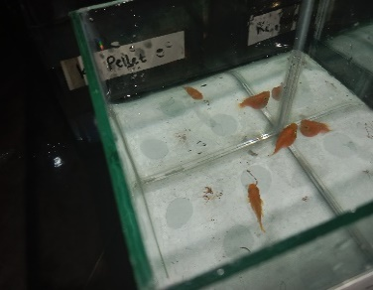  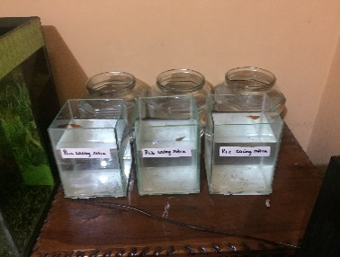  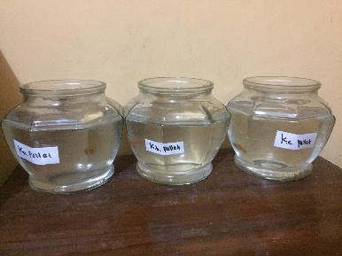  Indukan ikan molly balon telah berhasil dipindahkan ke media pemeliharaan, serta telah diberi pelabelan guna mempermudah pengamatan. | Kelompok 6
2 | Selasa, 2 November 2021 | Pemberian makan bagi ikan molly ballon sesuai dengan perlakuan.  P = Perlakuan dengan pemberian cacing sutra sebagai pakan alami  K = kontrol dengan pemberian  Dengan tiga kali ulangan. | Ikan molly telah diberi makan sesuai dengan pelakuan sebanyak 2x sehari.  Ikan molly beradaptasi dengan media hidup yang baru serta terhadap ikan molly yang lain. | 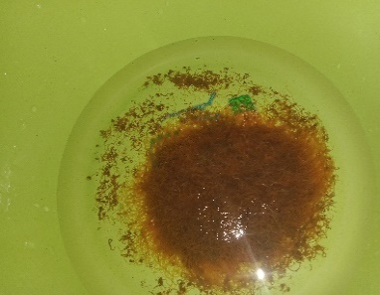  Cacing sutra yang telah dibersihkan.  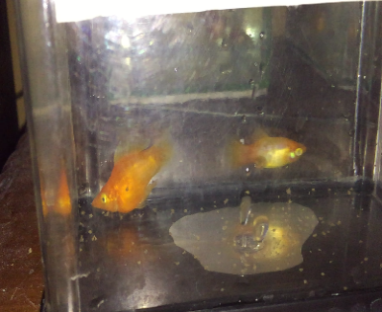  Ikan molly yang sedang mengonsumsi pellet yang telah dihaluskan.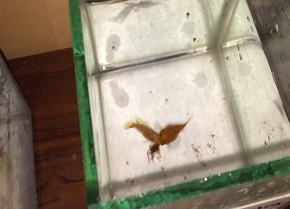  Ikan molly yang sedang mengonsumsi cacing sutra. | Kelompok 6
3 | Rabu, 3 November 2021 | - Pemberian makan bagi ikan molly ballon sesuai dengan perlakuan.  P = Perlakuan dengan pemberian cacing sutra sebagai pakan alami  K = kontrol dengan pemberian  Dengan tiga kali ulangan.  - Controlling air pada media pemeliharaan ikan molly. | Ikan molly telah diberi makan sesuai dengan pelakuan sebanyak 2x sehari.  Indukan Ikan molly mulai tenang dan tidak stress. | 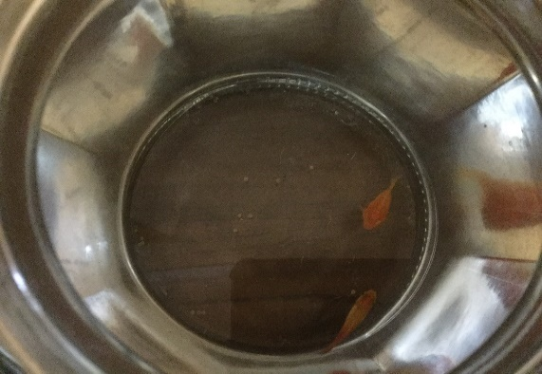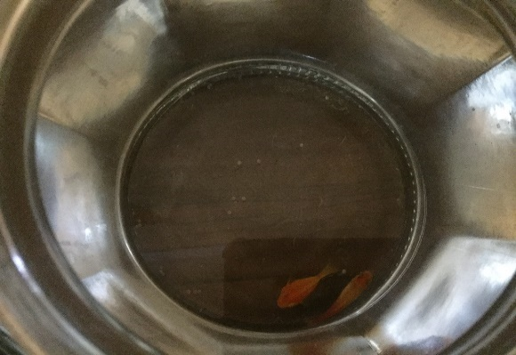 | Kelompok 6
4 | Kamis, 4 November 2021 | - Pemberian makan bagi ikan molly ballon sesuai dengan perlakuan.  P = Perlakuan dengan pemberian cacing sutra sebagai pakan alami  K = kontrol dengan pemberian  Dengan tiga kali ulangan.  - Penggantian air, karena media hidup ikan sudah keruh, kotor akan feses dari ikan molly sendiri. | Ikan molly telah diberi makan sesuai dengan pelakuan sebanyak 2x sehari.  Ikan molly jantan mulai mendekati ikan molly betina | 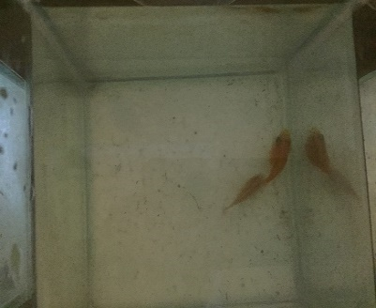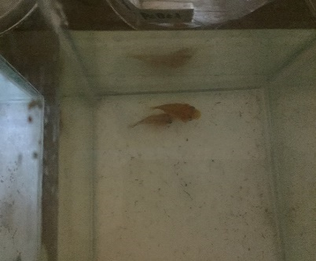 | Kelompok 6
5 | Jum’at, 5 November 2021 | - Pemijahan ikan molly ballon.  - Pemberian makan bagi ikan molly ballon sesuai dengan perlakuan.  P = Perlakuan dengan pemberian cacing sutra sebagai pakan alami  K = kontrol dengan pemberian  - Dengan tiga kali ulangan. | Ikan molly jantan mulai kejar-kejaran dengan molly betina.  Molly betina seperti menghindari molly jantan. | 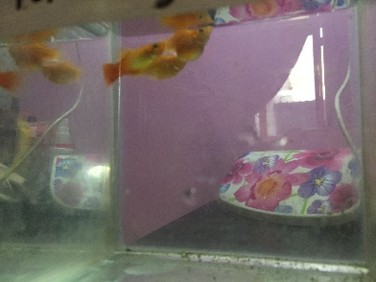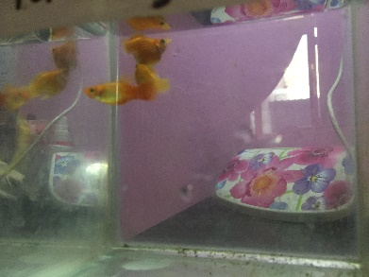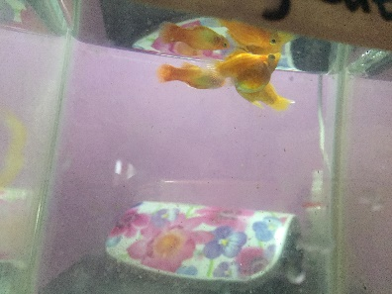 | Kelompok 6
6 | Sabtu, 6 November 2021 | Ikan molly dalam masa pemijahan | Ikan molly jantan mengejar ikan molly betina disertai dengan menyerempetkan badannya.  Ikan molly betina sedikit mulai tidak agresif. | 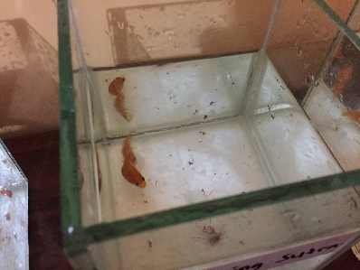  Ikan molly jantang yang sedang mengejar ikan molly betina | Kelompok 6
7 | Minggu, 7 November 2021 | Ikan molly ballon perlakuan pakan cacing sutra berhasil mengeluarkan anakannya. | - Pukul 11.00 WIB. Ikan molly ballon pada akuarium P.1.c. Berhasil mengeluarkan benih ikan dengan jumlah yang banyak. Dalam beberapa waktu benih ikan mulai berenang muncul dipermukaan air untuk mengambil oksigen. Total anakan yang dapat hidup yaitu 15 ekor. Sisanya masih berupa telur yang sudah berwarna pucat maupun yang sudah berisi benih namun benih didalamnya masih sangat kecil sehingga tidak dapat lulus hidup.  Selanjutnya anakan yang sudah dapat mencapai permukaan kemudian dipisahkan dari indukannya agar tidak dimakan oleh indukan tersebut.  - Selanjutnya pukul 17.00 WIB ikan molly pada akuarium P.1.a juga berhasil mengeuarkan benih, tetapi benih yang dihasilkan tidak sebanyak pada akuarium p.1.c. total anak yang lulus hidup yaitu sebanyak 13 ekor. | 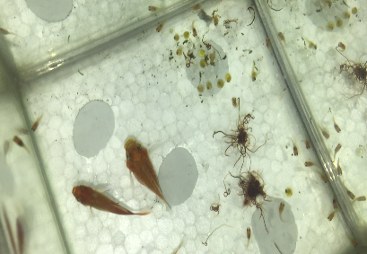  Benih ikan molly P.1.c yang baru dikeluarkan indukan. Dan beberapa sudah dapat berenang di permukaan air.  https://drive.google.com/file/d/1ig2M2V9wJCqcZBEfaXdxI_zoiiSZFS8T/view?usp=sharing  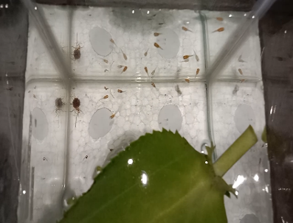Benih ikan molly balon P.1.c. yang telah berhasil dipisahkan dari indukannya.  https://drive.google.com/file/d/1y3BldXZ12jkorNoMHiuCy1vVIUh-JU4i/view?usp=sharing  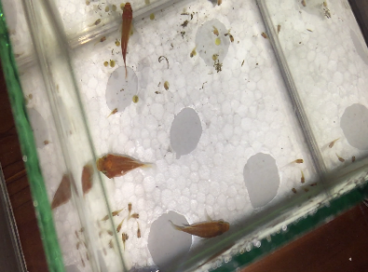  Benih ikan molly P.1.a yang baru dikeluarkan indukan. Dan beberapa sudah dapat berenang di permukaan air.  https://drive.google.com/file/d/1hg83wEE-MYM6K06L4MVYbIiXcl_hvrN5/view?usp=sharing  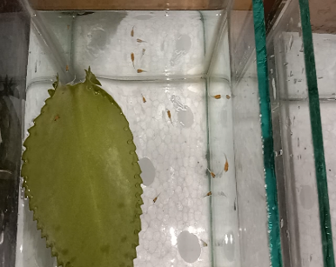  Benih ikan molly balon P.1.a. yang telah berhasil dipisahkan dari indukannya.  Dokumentasi video : https://drive.google.com/file/d/18U4JODJqdvG-YFdh6jHK5SqfOgL1SBVk/view?usp=sharing | Kelompok 6
MINGGU KE-2
No | Hari/Tanggal | Kegiatan | Hasil | Dokumentasi | PJ
8 | Senin, 8 November 2021 | Ikan molly ballon perlakuan pakan cacing sutra berhasil mengeluarkan anakannya. | ± pukul 09.00 WIB berhasil mengeluarkan benih. Tetapi benih yang dihasilkan kualitasnya sangat buruk, hal tersebut diindikasikan dari telur yang dikeluarkan banyak yang tidak berisi, adapun yang berisi tetapi sangat keil ukurannya sehingga tidak memungkinkan dapat hidup. Hanya ada 1 anakan yang lolos hidup, tetapi itupun sangat singkat waktunya. Sehingga dapat dikatakan pada akuarium 1.p.b tidak dapat menghasilkan anakan karena tidak ada satupun anakan yang hidup. | 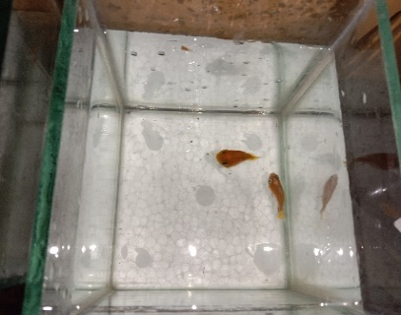  Akuarium yang telah dibersihkan dari benih- benih ikan yang mati.  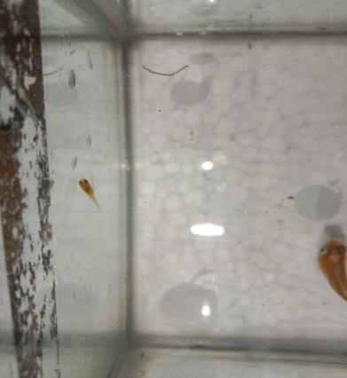  Zoom benih ikan yang lolos hidup namun kemudian mati. | Kelompok 6
9 | Selasa, 9 November 2021 | - Ikan molly dalam masa pemijahan  - Pemberian makan bagi ikan molly ballon sesuai dengan perlakuan.  P = Perlakuan dengan pemberian cacing sutra sebagai pakan alami  K = kontrol dengan pemberian  Dengan tiga kali ulangan.  Controlling air pada media pemeliharaan ikan molly. | - Ikan molly jantan rutin mengejar indukan molly betina. Molly betina mulai tenang saat molly jantan menempelkan badannya ke badan molly betina.  - Ikan molly telah diberi makan sesuai dengan pelakuan yaitu cacing sutra dan pellet sebanyak 2x sehari. | 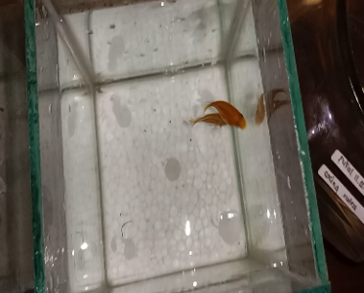  Ikan molly yang sedang dalam mas pemijahan. | Kelompok 6
10 | Rabu, 10 November 2021 | - Pemeliharaan ikan molly.  - Pergantian air pada media hidup ikan molly  - Terdapat 2 Ikan molly jantan pada aquarium perlakuan pellet mati | Media hidup ikan molly telah bersih dari kotoran yang dihasilkan.  Ikan molly telah mendapat pakan sesuai dengan perlakuannya yaitu cacing sutra maupun pellet. | 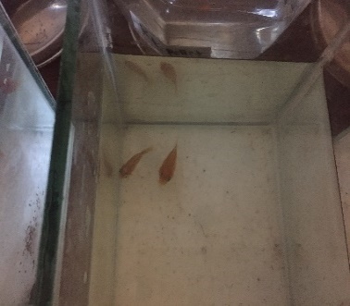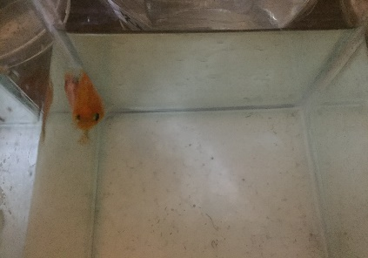  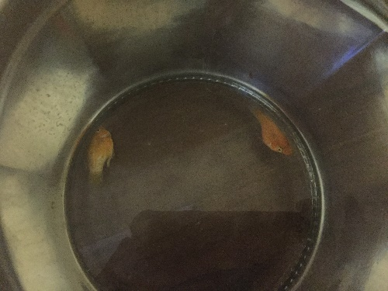  Pada aquarium kontrol a terdapat ikan jantang yang mati.  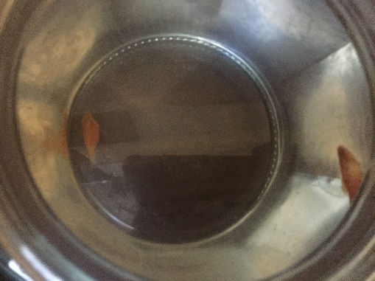  Pada aquarium kontrol b terdapat ikan jantan yang mati. | Kelompok 6
11 | Kamis, 11 November 2021 | - Pembelian kutu air.  - Pemeliharaan indukan ikan molly balon dan anakan ikan molly balon.  Indukan ikan molly diberi makan sesuai dengan perlakuan.  Sedangkan anakan ikan molly balon yang berusia 4 hari kami beri makan kutu air untuk memberikan nutrisi kepada ikan. Ikan molly kecil belum bisa mengonsumsi pellet maupun cacing sutra karena diameter mulut masih sangat kecil sehingga perlu diberikan makanan tambahan berupa kutu air yang ukurannya kecil. | - Telah tersedia kutu air sebagai pakan anakan ikan molly yang berusia 4 hari.  - Indukan ikan molly telah mendapatkan perawatan berupa pengecekan air, dan pemberian pakan sesuai dengan perlakuan. | 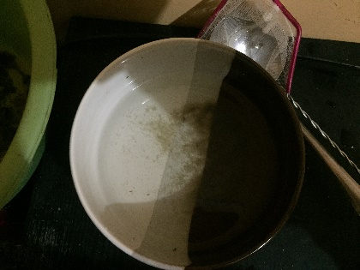  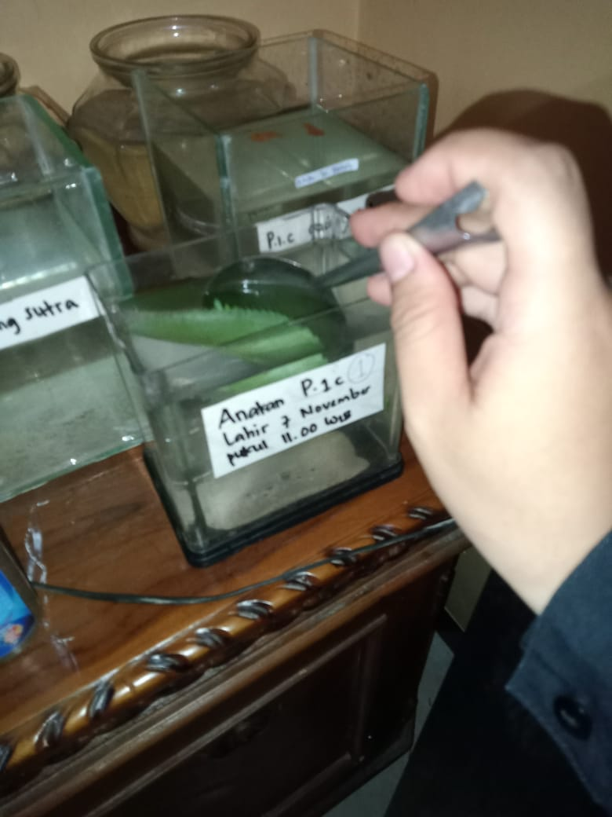  Pemberian kutu air pada anakan ikan molly.  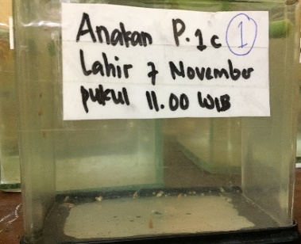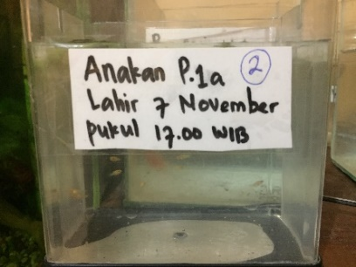  Anakan ikan molly yang diberi makan kutu air | Kelompok 6
12 | Jum’at, 12 November 2021 | Pemeliharaan ikan molly dan controlling air | Media hidup ikan molly telah bersih dari kotoran yang dihasilkan. Serta ikan molly telah mendapatkan pakan sesuai dengan perlakuan. | 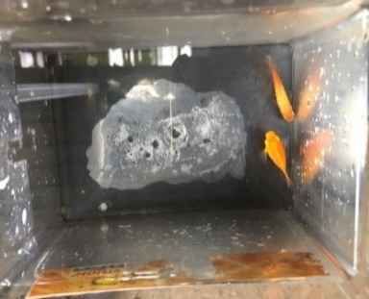  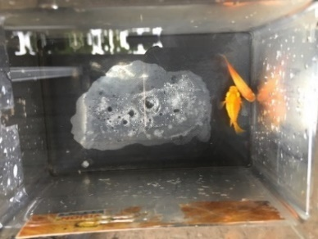  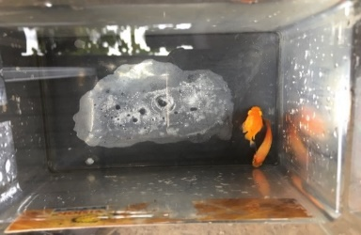 | Kelompok 6
13 | Sabtu, 13 November 2021 | Pemeliharaan ikan molly  Pergantian air pada media hidup ikan molly balon. | Air pada media hidup ikan molly telah diganti dengan air yang lebih jernih.  Saat pergantian air, ditemukan parasit yang menempel pada kulit tubuh indukan betina ikan molly pada akuarium P.1.c. parasite tersebut adalah Argulus sp. Parasite tersebut kemudian dihilangkan dengan cara mencongkel dengan pinset agar parasite tersebut terlepas dari badan ikan molly.  Kemudian ikan molly ditaruh ditempat lain sedangkan akuarium tersebut dibersihkan untuk meminimalisir telur dari parasite tersebut menempel.  Selanjutnya akuarium yang telah bersih diisi dengan air yang bersih serta diberi satu tetes ekstrak Ketapang untuk mengobati ikan serta mengurangi stress pada ikan yang telah terinfeksi parasite Argulus sp. | 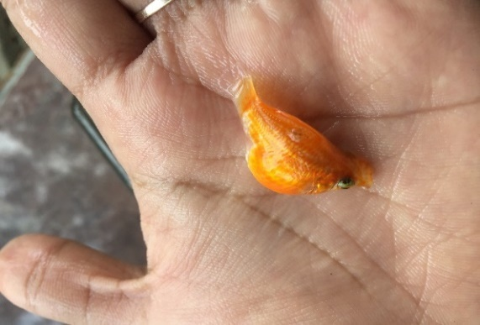  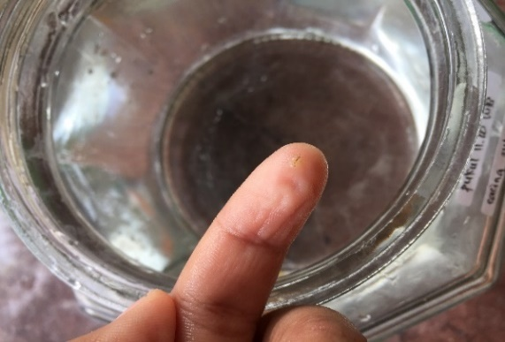 | Kelompok 6
14 | Minggu, 14 November 2021 | - Pembelian Ikan molly pengganti yang telah mati.  - Ikan kemudian diaklimatisasi sebelum digabungkan dengan ikan molly yang sudah mendapatkan perawatan.  - Ikan digabungkan dengan ikan molly yang sudah mendapatkan perawatan | Telah tersedia ikan pengganti untuk ikan-ikan yang telah mati.  ikan telah digabungkan dengan ikan molly yang sudah mendapatkan perawatan. | 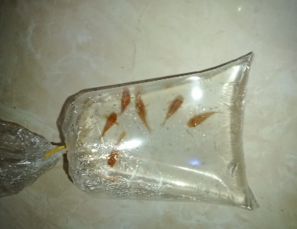  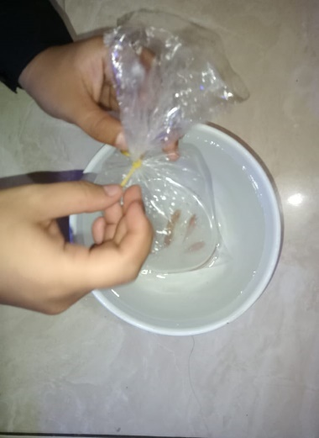  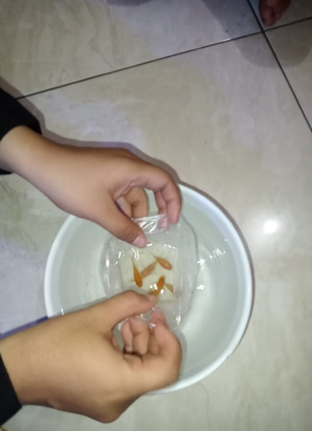  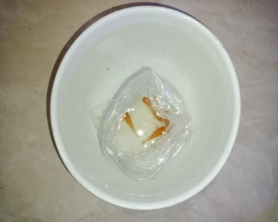 | Kelompok 6
MINGGU KE-3
No | Hari/Tanggal | Kegiatan | Hasil | Dokumentasi | PJ
15 | Senin, 15 November 2021 | - Perwatan ikan molly sesuai dengan perlakuan  - Penggantian air sebagai media hidup ikan molly balon. | Media hidup ikan molly balon telah bersih dari kotoran yang dihasilkan maupun dari sisa pakan yang diberikan. | 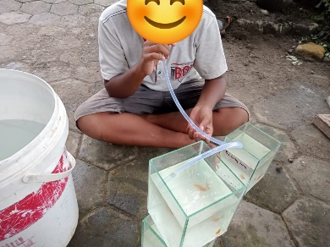  Menghisap air melalui selang, tetapi tidak benar-benar sampai terminum  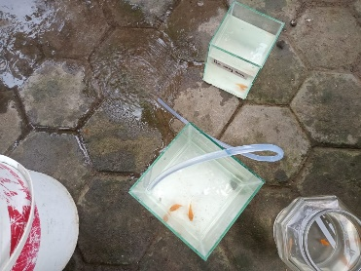  Air pada aquarium dibiarkan mengalir keluar untuk mengeluarkan air kotor yang berisi kotoran ikan maupun sisa pakan.  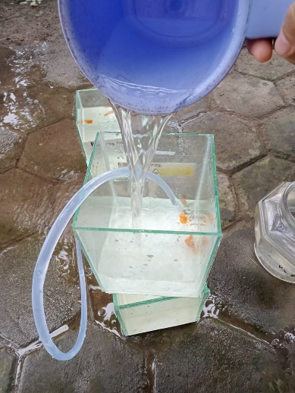  1/3 air yang tersisa kemudian ditambahkan dengan air bersih. | Kelompok 6
16 | Selasa, 16 Novemeber 2021. | Perawatan ikan molly ballon baik indukan maupun anakan. | Didapatkan hasil perkembangan pada anakan ikan molly bolon yang sudah terlihat pertumbuhan badannya.  Anakan ikana molly terlihat sangat aktif dalam berenang | 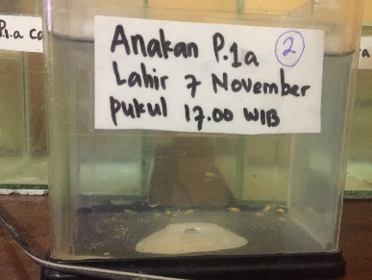  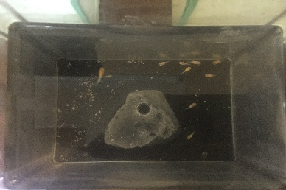  Perkembangan anakan aquarium p.1.a usia 9 hari. Dan totalnya 11 ekor.  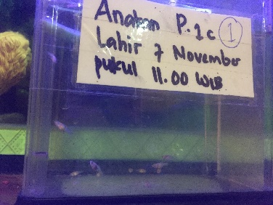  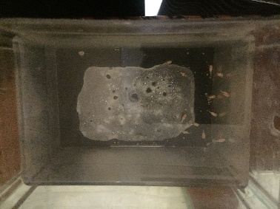  Perkembangan anakan aquarium p.1.c usia 9 hari. Dan totalnya 13 ekor. | Kelompok 6
17 | Rabu, 17 November 2021 | Pergantian air  Dan pemberian pakan sesuai dengan perlakuan | Media hidup ikan molly telah bersih dari sisa-sisa kotoran yang dihasilkan. Serta ikan sudah mendapatkan pakan sesuai dengan perlakuan | 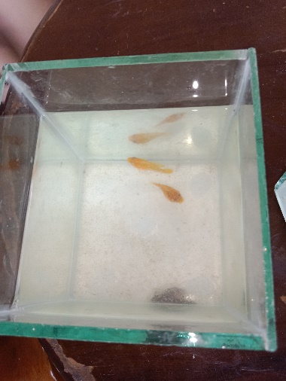  Kondisi media hidup ikan molly yang telah keruh  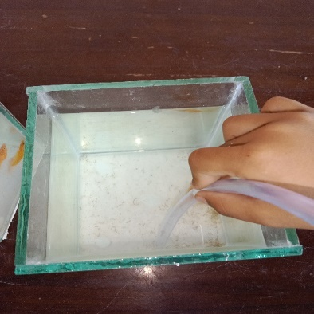  Penyiponan kotoran yang dihasilkan ikan molly  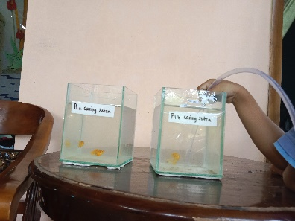  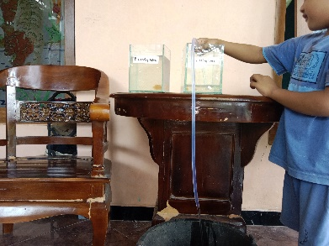  Mengeluarkan air yang berisi kotoran. | Kelompok 6
18 | Kamis, 18 November 2021. | Perawatan ikan molly | Teramati perilaku ikan indukan dan anakan serta pertumbuhan dari anakan molly yang dihasilkan.  Anakan ikan molly telah berusia 11 hari. Semakin hari anakan ikan molly terlihat perkembangan ukuran tubuhnya meskipun sangat kecil. Kualitas anakan dari kedua akuarium dapat dikatakan bagus karena anakan yang ada memiliki bakal warna yang cantik yaitu emas jingga yang cerah serta dari tingkah lakunya anakan ikan molly terlihat aktif berenang. | 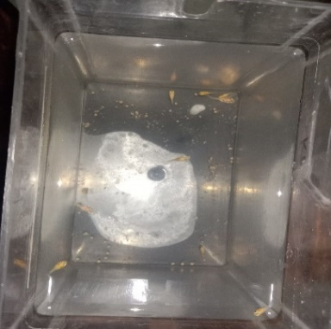  Anakan ikan molly aquarium P.1.a yang berusia 11 hari. Total anakan ikan molly berjumlah 11 ekor.  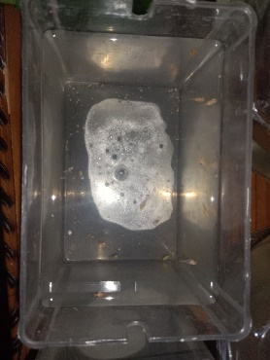  Anakan ikan molly aquarium P.1.c yang berusia 11 hari. Total anakan tersisa 13 ekor karena anakan ikan molly kemungkina terlepas saat pergantian air maupun mati lompat dari aquarium.  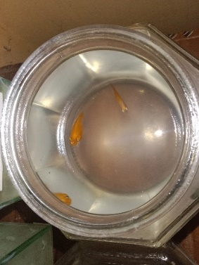  Gambar aquarium K.a  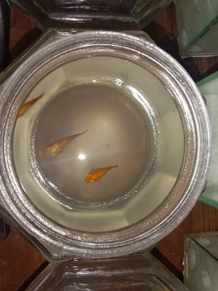  Gambar aquarium K.b  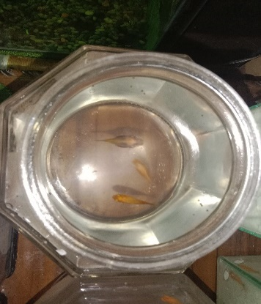  Gambar aquarium K.c | Kelompok 6
19 | Jum’at, 19 November 2021 | - Pemberian makan bagi ikan molly ballon sesuai dengan perlakuan.  P = Perlakuan dengan pemberian cacing sutra sebagai pakan alami.  K = kontrol dengan pemberian pelet  - Perawatan ikan molly | Teramati perilaku indukan ikan molly dan anakan ikan molly aktif dan lincah, serta pertumbuhan dari anakan ikan molly yang dihasilkan pun baik. | 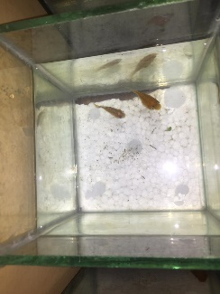  Akuarium Indukan P.1.a  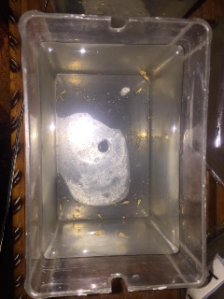  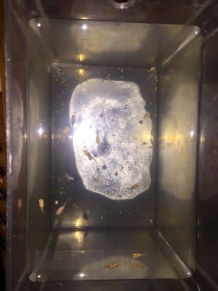  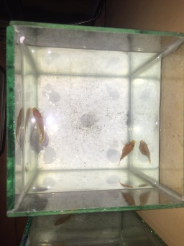  Akuarium indukan P.1.a  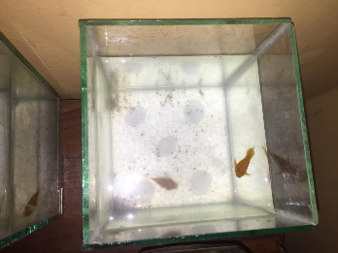  Akuarium indukan P.1.c | Kelompok 6
20 | Sabtu, 20 November 2021 | - Pemberian makan bagi ikan molly ballon sesuai dengan perlakuan.  P = Perlakuan dengan pemberian cacing sutra sebagai pakan alami.  K = kontrol dengan pemberian pelet  Perawatan ikan molly | Teramati perilaku indukan ikan molly dan anakan ikan molly aktif dan lincah, serta pertumbuhan dari anakan ikan molly yang dihasilkan pun baik. | 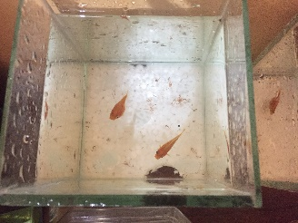  P.1.a  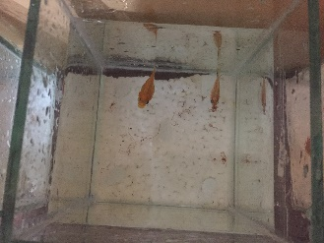  P.1.b  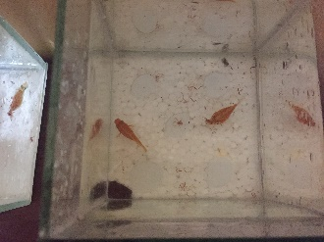  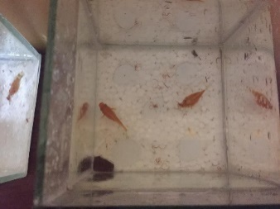  P.1.c  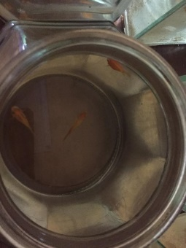  K.a  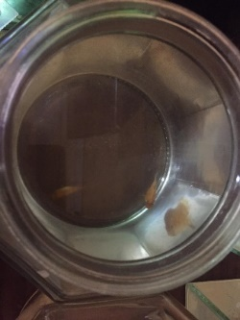  K.b  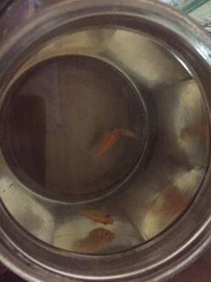  K.c | Kelompok 6
21 | Minggu, 21 November 2021 | - Pemberian makan bagi ikan molly ballon sesuai dengan perlakuan.  P = Perlakuan dengan pemberian cacing sutra sebagai pakan alami  K = kontrol dengan pemberian pelet  - Perawatan ikan molly | Teramati perilaku indukan ikan molly aktif dan lincah, Namun ditemukan anakan ikan molly pada akuarium P.1.a dan P.1.c masing-masing mati sebanyak 2 ekor. | 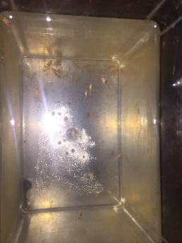  P.1.a (anakan ikan molly mati 2 ekor)  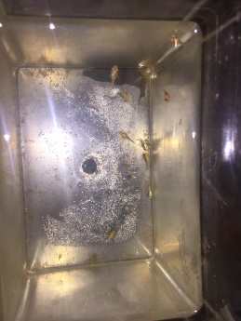  P.1.c (anakan ikan molly mati 2 ekor) | Kelompok 6
MINGGU KE-4
No | Hari/Tanggal | Kegiatan | Hasil | Dokumentasi | PJ
22 | Senin, 22 November 2021 | - Pemberian makan bagi ikan molly ballon sesuai dengan perlakuan.  P = Perlakuan dengan pemberian cacing sutra sebagai pakan alami  K = kontrol dengan pemberian pelet  - Perawatan ikan molly | Teramati perilaku indukan ikan molly dan anakan ikan molly aktif dan lincah, serta pertumbuhan dari anakan ikan molly yang dihasilkan pun baik.  Pada akuarium Indukan ikan molly P.1.b didapati sedang melakukan proses pemijahan. | 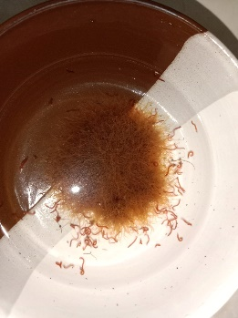  Cacing sutra  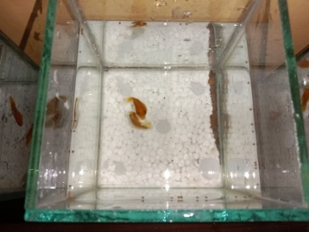  Indukan P.1.b sedang melakukan pemijahan  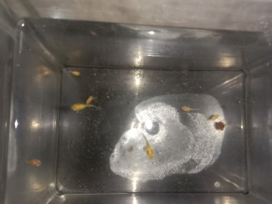  Anakan ikan molly bergerak dengan aktif | Kelompok 6
23 | Selasa, 23 November 2021 | - Pemberian makan bagi ikan molly ballon sesuai dengan perlakuan.  P = Perlakuan dengan pemberian cacing sutra sebagai pakan alami  K = kontrol dengan pemberian pelet  - Perawatan ikan molly | Teramati perilaku indukan ikan molly aktif dan lincah, Namun ditemukan anakan ikan molly pada akuarium P.1.a mati sebanyak 1 ekor. | 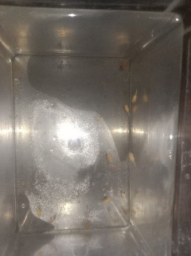  Anakan ikan molly P.1.a didapati mati 1 ekor | Kelompok 6
24 | Rabu, 24 November 2021 | - Pemberian makan bagi ikan molly ballon sesuai dengan perlakuan.  P = Perlakuan dengan pemberian cacing sutra sebagai pakan alami  K = kontrol dengan pemberian pelet  - Perawatan ikan molly | Teramati perilaku indukan ikan molly aktif dan lincah, Namun ditemukan anakan ikan molly pada akuarium P.1.a mati sebanyak 1 ekor. Kematian anakan ikan molly dalam akuarium P.1.a kemungkinan disebabkan oleh rendahnya suhu air sebagai media hidup ikan, sehingga anakan ikan molly tidak dapat beradaptasi dengan suhu air yang rendah pada musim penghujan ini, hal ini dapat terjadi karena kami tidak memiliki alat untuk menetralkan/menstabilkan suhu air. | 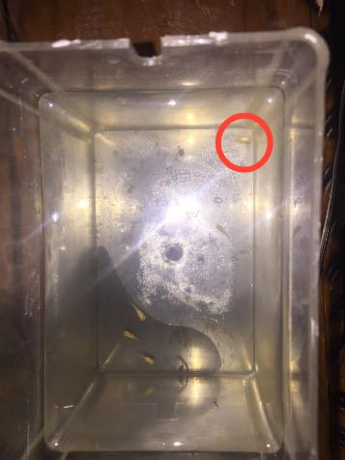  Anakan ikan molly P.1.a didapati mati 1 ekor | Kelompok 6
25 | Kamis, 25 November 2021 | - Pemberian makan bagi ikan molly ballon sesuai dengan perlakuan.  P = Perlakuan dengan pemberian cacing sutra sebagai pakan alami  K = kontrol dengan pemberian pelet  - Perawatan ikan molly | Teramati perilaku indukan ikan molly dan anakan ikan molly aktif dan lincah, serta pertumbuhan dari anakan ikan molly yang dihasilkan pun baik.  Indukan ikan molly dan anakan ikan molly terlihat bertambah ukurannya. Hingga saat ini total anakan ikan molly pada akuarium P.1.c sebanyak 10 ekor dan pada akuarium P.1.a anakan tersisa 7 ekor. | 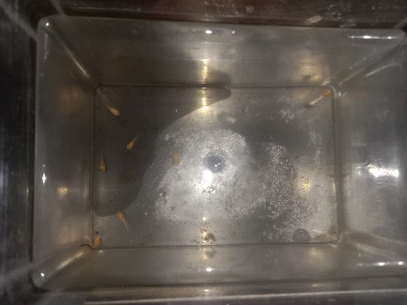  Anakan ikan molly P.1.a  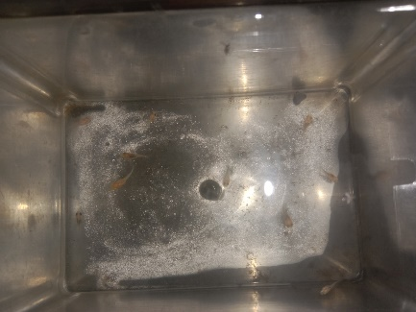  Anakan ikan molly P.1.c  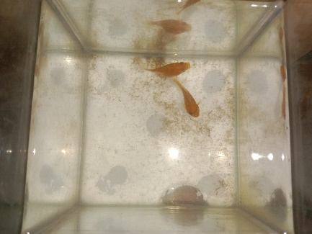  Indukan P.1.b  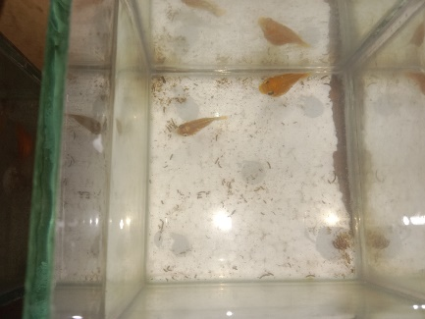  Indukan P.1.c  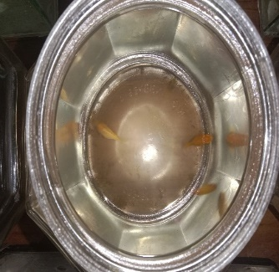  Indukan K.a  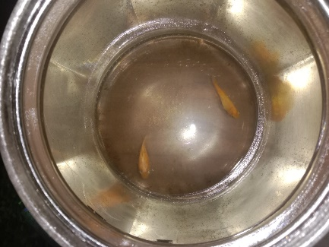  Indukan K.b | Kelompok 6
26 | Jum’at, 26 November 2021 | - Pemberian makan bagi ikan molly ballon sesuai dengan perlakuan.  P = Perlakuan dengan pemberian cacing sutra sebagai pakan alami  K = kontrol dengan pemberian pelet  - Perawatan ikan molly | Teramati perilaku indukan ikan molly yang aktif dan lincah, serta didapati beberapa indukan pada semua akuarium yang sedang melakukan proses pemijahan. Seperti disamping. | 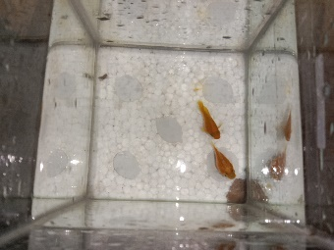  Indukan P.1.a  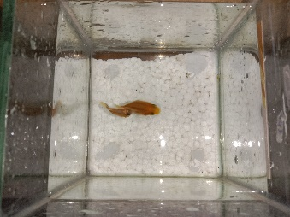  Indukan P.1.b  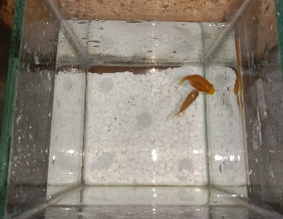  Indukan P.1.c  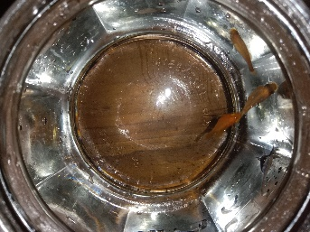  Indukan K.a  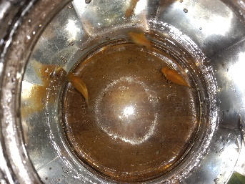  Indukan K.b  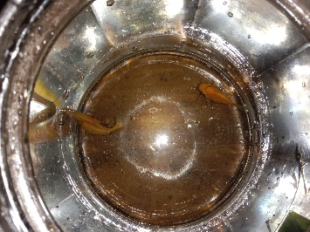  Indukan K.c
27 | Sabtu, 27 November 2021 | - Pemberian makan bagi ikan molly ballon sesuai dengan perlakuan.  P = Perlakuan dengan pemberian cacing sutra sebagai pakan alami  K = kontrol dengan pemberian pelet  - Perawatan ikan molly | Teramati perilaku indukan ikan molly yang aktif dan lincah, serta didapati beberapa indukan pada semua akuarium yang sedang melakukan proses pemijahan. | 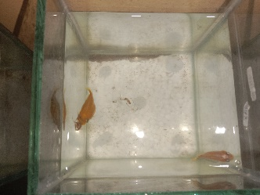  Indukan P.1.a  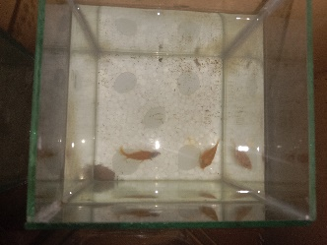  Indukan P.1.b  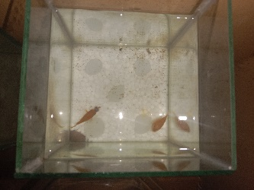  Indukan P.1.c  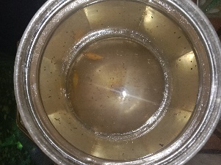  Indukan K.a  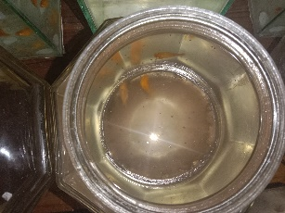  Indukan K.b  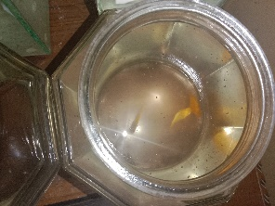  Indukan K.c
28 | Minggu, 28 November | - Pemberian makan bagi ikan molly ballon sesuai dengan perlakuan.  P = Perlakuan dengan pemberian cacing sutra sebagai pakan alami  K = kontrol dengan pemberian pelet  - Perawatan ikan molly  - Pembelian air pump/ aerator. | Teramati seluruh anakan ikan molly akuarium p.1.a yang mati, hal ini kemungkinan disebabkan oleh rendahnya suhu air sebagai media hidup ikan, sehingga anakan ikan molly tidak dapat beradaptasi dengan suhu air yang rendah pada musim penghujan ini, hal ini dapat terjadi karena kami tidak memiliki alat untuk menetralkan/menstabilkan suhu air, serta karena kurang baiknya oksigen yang terdapat pada media hidup ikan.  Serta telah tersedia dan terpasang aerator pada setiap akuarium. | 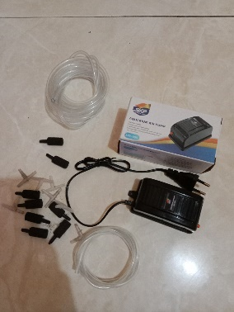  Seperangkat air pump/ aerator  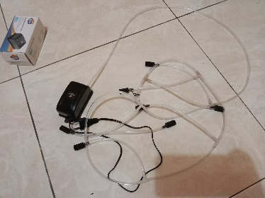  Aerator yang siap dipasang  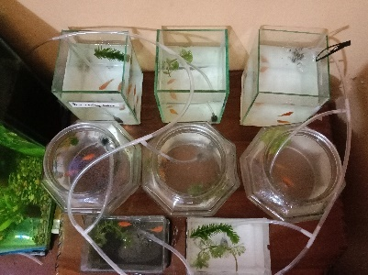  Aerator yang telah terpasang pada setiap akuarium | Kelompok 6
MINGGU KE-5
29 | Senin, 29 November 2021 | - Pemberian makan bagi ikan molly ballon sesuai dengan perlakuan.  P = Perlakuan dengan pemberian cacing sutra sebagai pakan alami  K = kontrol dengan pemberian pelet  - Perawatan ikan molly | Teramati perilaku anakan ika molly P.1.c yang aktif dan lincah | 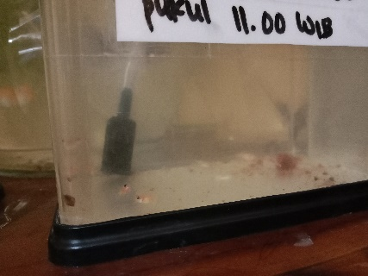Anakan P.1.c | Kelompok 6
30 | Selasa, 30 November 2021 | - Pemberian makan bagi ikan molly ballon sesuai dengan perlakuan.  P = Perlakuan dengan pemberian cacing sutra sebagai pakan alami  K = kontrol dengan pemberian pelet  - Perawatan ikan molly | Teramati perilaku indukan ikan molly yang aktif dan lincah, serta didapati beberapa indukan pada semua akuarium yang sedang melakukan proses pemijahan. Seperti disamping.  Penggunaan aerator menyebabkan perilaku ikan molly, ikan molly menyukai arus yang terbentuk dari gelembung-gelembung udara yang dihasilkan oleh aerator. Pengunaan aerator meningkatkan kadar oksigen bagi air sehingga sirkulasi pernapasan ikan molly di dalam akuarium tercukupi. Semakin kecil gelembung oksigen yang dihasilkan, akan semakin cepat oksigen diserap oleh air | 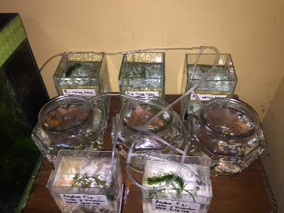  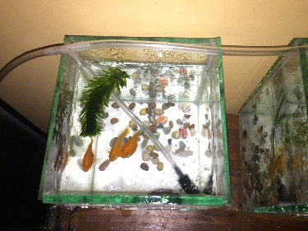  Indukan P.1.a  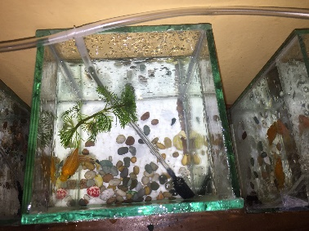  Indukan P.1.b  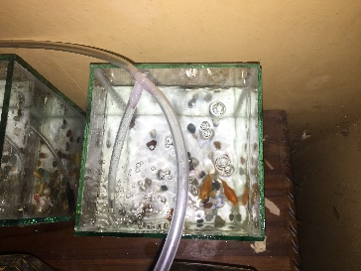  Indukan P.1.c  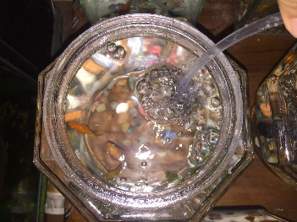  Indukan K.a  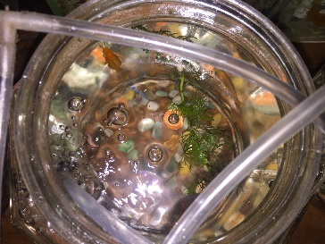  Indukan K.b  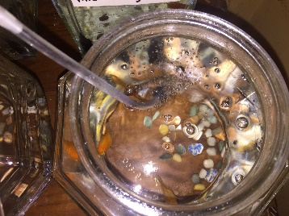  Indukan K.c  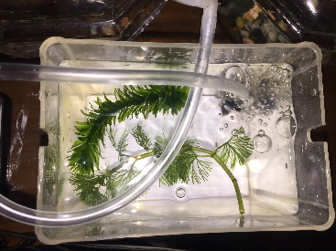  Anakan ikan molly akuarium P.1.c | Kelompok 6
31 | Rabu, 1 Desember 2021 | - Pemberian makan bagi ikan molly ballon sesuai dengan perlakuan.  P = Perlakuan dengan pemberian cacing sutra sebagai pakan alami  K = kontrol dengan pemberian pelet  - Perawatan ikan molly | Teramati perilaku indukan ikan molly yang aktif dan lincah, serta didapati beberapa indukan pada semua akuarium yang sedang melakukan proses pemijahan. Seperti disamping.  Penggunaan aerator menyebabkan perilaku ikan molly, ikan molly menyukai arus yang terbentuk dari gelembung-gelembung udara yang dihasilkan oleh aerator. Pengunaan aerator meningkatkan kadar oksigen bagi air sehingga sirkulasi pernapasan ikan molly di dalam akuarium tercukupi. Semakin kecil gelembung oksigen yang dihasilkan, akan semakin cepat oksigen diserap oleh air | 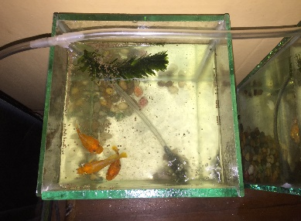  Indukan P.1.a  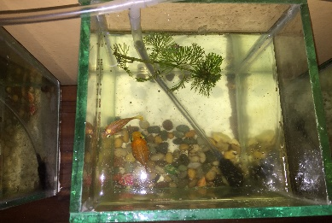  Indukan P.1.b  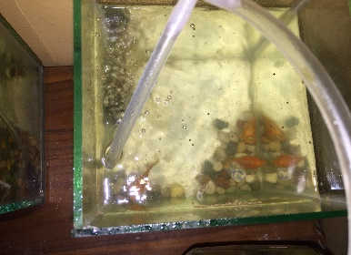  Indukan P.1.c  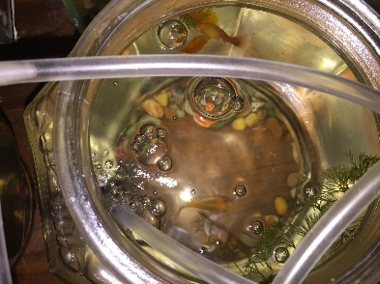  Indukan K.a  Indukan K.b  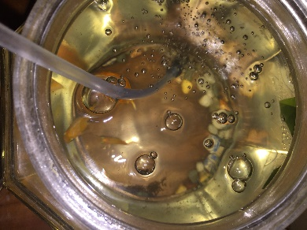  Indukan K.c  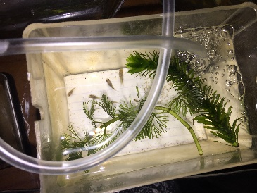  Anakan ikan molly P.1.c | Kelompok 6
32 | Kamis, 2 Desember 2021 | - Pemberian makan bagi ikan molly ballon sesuai dengan perlakuan.  P = Perlakuan dengan pemberian cacing sutra sebagai pakan alami  K = kontrol dengan pemberian pelet  - Perawatan ikan molly | Teramati perilaku indukan ikan molly yang aktif dan lincah, serta didapati beberapa indukan pada semua akuarium yang sedang melakukan proses pemijahan. Seperti disamping.  Penggunaan aerator menyebabkan perilaku ikan molly, ikan molly menyukai arus yang terbentuk dari gelembung-gelembung udara yang dihasilkan oleh aerator. Pengunaan aerator meningkatkan kadar oksigen bagi air sehingga sirkulasi pernapasan ikan molly di dalam akuarium tercukupi. Semakin kecil gelembung oksigen yang dihasilkan, akan semakin cepat oksigen diserap oleh air.  Total anakan ikan molly hasil dari indukan P.1.c yang bertahan hidup hingga saat ini adalah 10 ekor. | 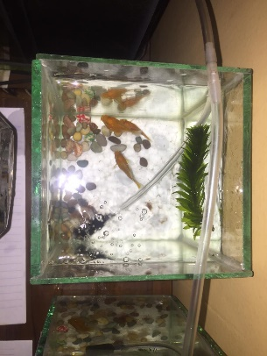  Indukan P.1.a  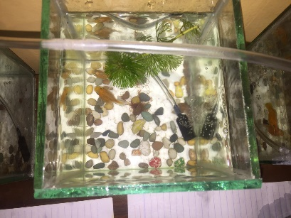  Indukan P.1.b  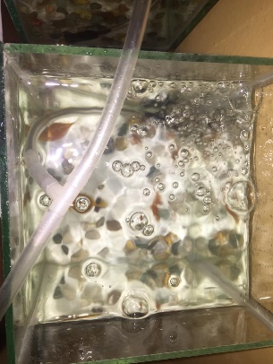  Indukan P.1.c  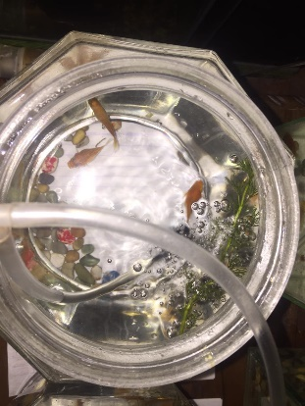  Indukan K.a  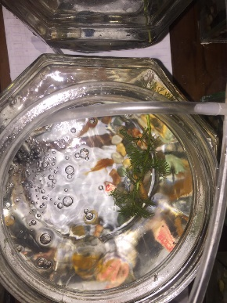  Indukan K.b  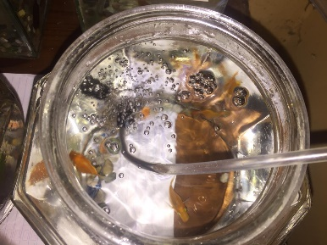  Indukan K.c  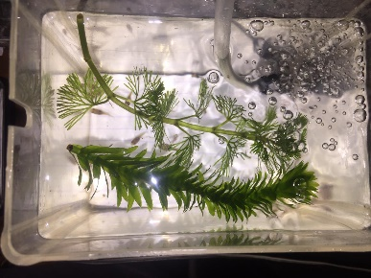  Anakan ikan molly P.1.c tampak atas  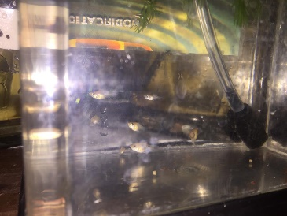  Anakan ikan molly P.1.c tampak samping | Kelompok 6
33 | Jum’at, 3 Desember 2021 | - Pemberian makan bagi ikan molly ballon sesuai dengan perlakuan.  P = Perlakuan dengan pemberian cacing sutra sebagai pakan alami  K = kontrol dengan pemberian pelet  - Perawatan ikan molly | Didapati hasil pengamatan berupa perkembangan ikan anakan ikan molly balon yang dihasilkan | 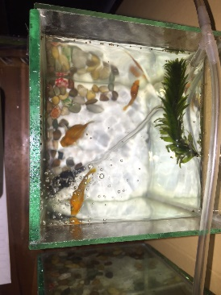  Indukan ikan molly P.1.a  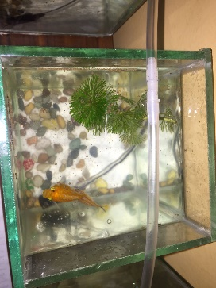  Indukan ikan molly P.1.b  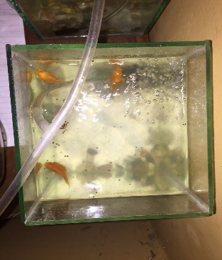  Indukan ikan molly P.1.c  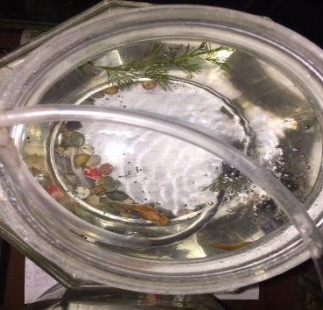  Indukan ikan molly K.a  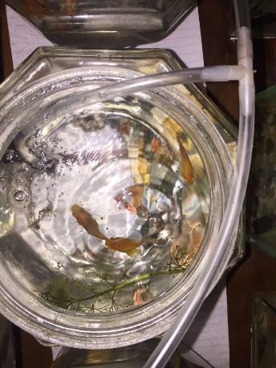  Indukan ikan molly K.b  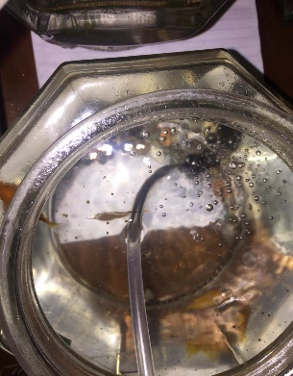  Indukan ikan molly K.c  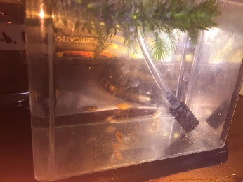  Anakan ikan molly akuarium P.1.c | Kelompok 6
34 | Sabtu, 4 Desember 2021 | - Pemberian makan bagi ikan molly ballon sesuai dengan perlakuan.  P = Perlakuan dengan pemberian cacing sutra sebagai pakan alami  K = kontrol dengan pemberian pelet  - Perawatan ikan molly | Didapati hasil pengamatan berupa perkembangan ikan anakan ikan molly balon yang dihasilkan serta indukan yang aktif bergerak. | 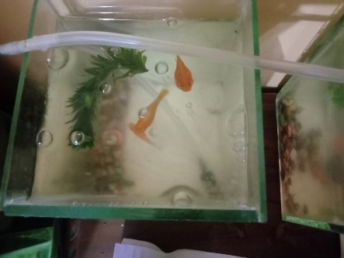  Indukan ikan molly balon P.1.a  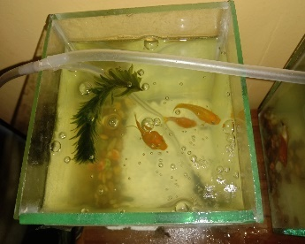  Indukan ikan molly balon P.1.b  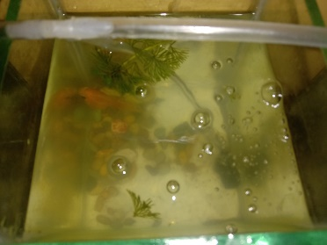  Indukan ikan molly balon P.1.c  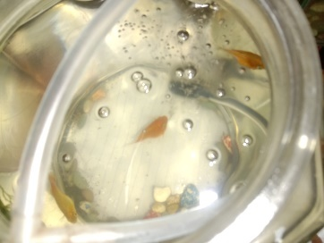  Indukan ikan molly balon K.a  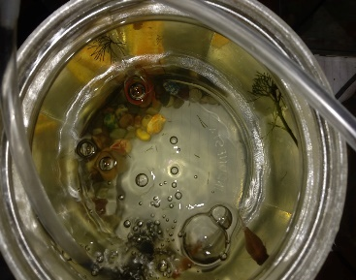  Indukan ikan molly balon K.b  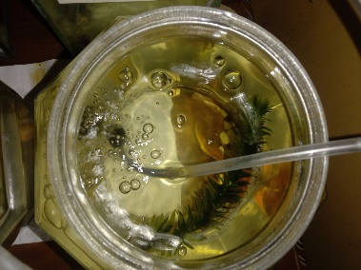  Indukan ikan molly balon K.c  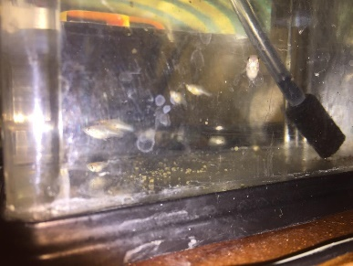  Anakan ikan molly balon P.1.c | Kelompok 6
35 | Minggu, 5 Desember 2021 | - Pemberian makan bagi ikan molly ballon sesuai dengan perlakuan.  P = Perlakuan dengan pemberian cacing sutra sebagai pakan alami  K = kontrol dengan pemberian pelet  - Perawatan ikan molly |  | 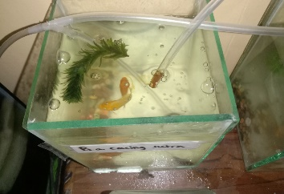  Indukan ikan molly P.1.a  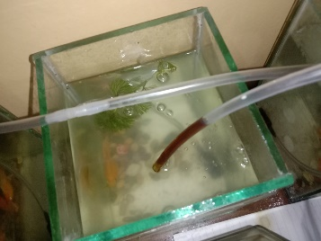  Indukan ikan molly P.1.b  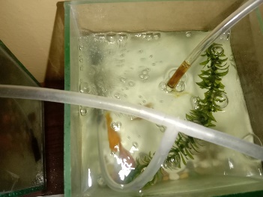  Indukan ikan molly P.1.c  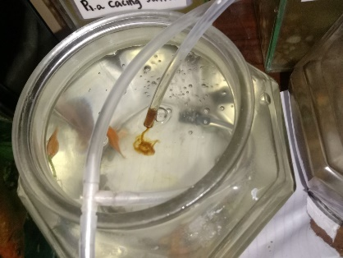  Indukan ikan molly K.a  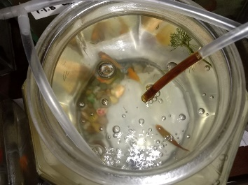  Indukan ikan molly K.b  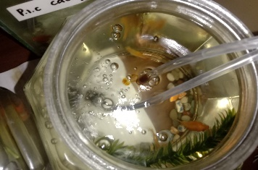  Indukan ikan molly K.c | Kelompok 6
Minggu Ke-6
36 | Senin, 6 Desember 2021 | - Pemberian makan bagi ikan molly ballon sesuai dengan perlakuan.  P = Perlakuan dengan pemberian cacing sutra sebagai pakan alami  K = kontrol dengan pemberian pelet  - Perawatan ikan molly | Didapati indukan ikan molly yang telah melahirkan anakan sebanyak 5 ekor tetapi yang lulus hidup hanya 2 ekor. | 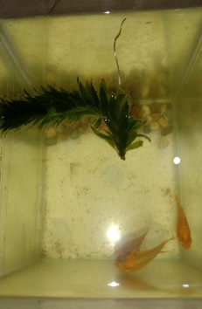  Indukan P.1.a melahirkan 5 ekor anakan tetapi hanya 2 ekor yang lulus hidup  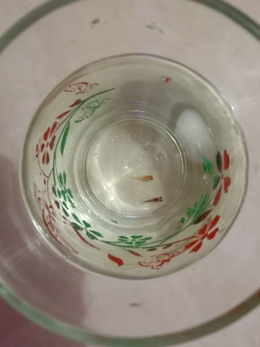 | Kelompok 6
37 | Selasa, 7 Desember 2021 | - Pemberian makan bagi ikan molly ballon sesuai dengan perlakuan.  P = Perlakuan dengan pemberian cacing sutra sebagai pakan alami  K = kontrol dengan pemberian pelet  - Perawatan ikan molly |  | 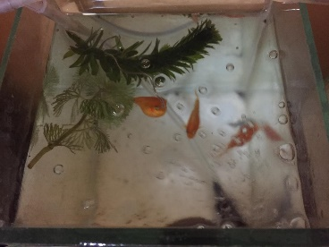  Indukan Ikan molly P.1.a  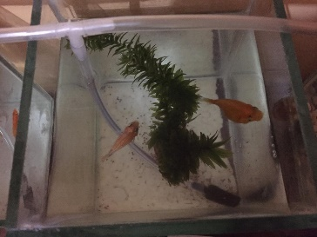  Indukan Ikan molly P.1.b  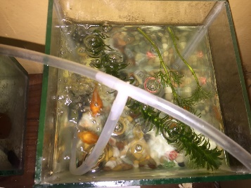  Indukan Ikan molly P.1.c  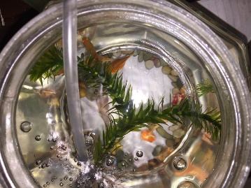  Indukan Ikan molly K.a  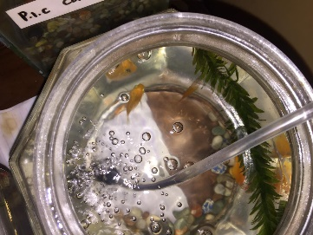  Indukan Ikan molly K.b  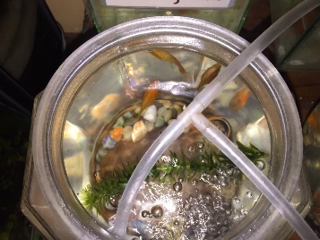  Indukan Ikan molly K.c  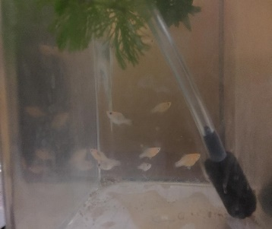  Anakan ikan molly P.1.c | Kelompok 6
38 | Rabu, 8 Desember 2021 | - Pemberian makan bagi ikan molly ballon sesuai dengan perlakuan.  P = Perlakuan dengan pemberian cacing sutra sebagai pakan alami  K = kontrol dengan pemberian pelet  - Perawatan ikan molly | Didapati indukan ikan molly perlakuan P.1.b yang berhasil melahirkan anakan pada pukul 18.00 – 20.00 WIB sebanyak ???????? ekor. | 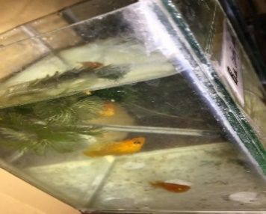  Indukan ikan molly P.1.a  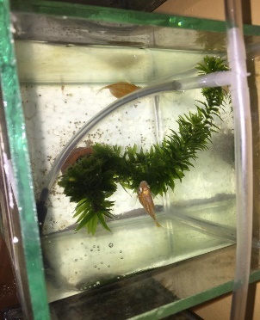  Indukan ikan molly P.1.b yang berhasil melahirkan anakan  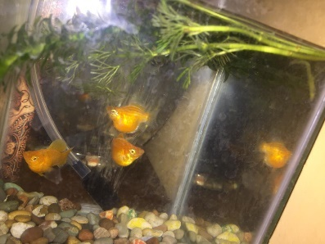  Indukan ikan molly P.1.c  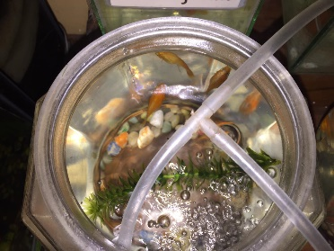  Indukan ikan molly K.a  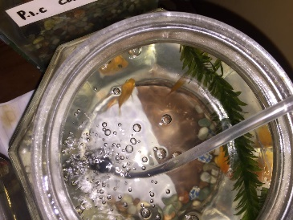  Indukan ikan molly K.b  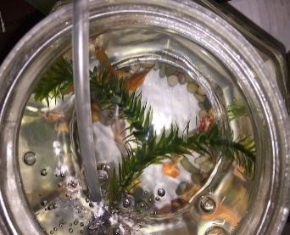  Indukan ikan molly K.c  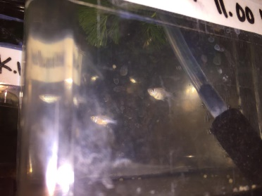  Anakan ikan molly P.1.c  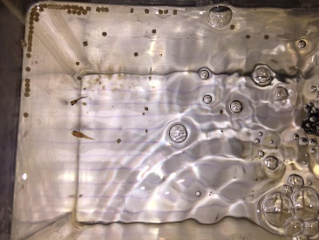  Anakan ikan molly P.1.c | Kelompok 6
39 | Kamis, 9 Desember 2021 | - Pemberian makan bagi ikan molly ballon sesuai dengan perlakuan.  P = Perlakuan dengan pemberian cacing sutra sebagai pakan alami  K = kontrol dengan pemberian pelet  Perawatan ikan molly | Teramati indukan ikan molly pada akuarium P.1.b yang berhasil melahirkan anakan denga total anakan 20 ekor. Penggunaan aerator menyebabkan kualitas oksigen didalam media hidup ikan tercukupi yang berdampak pada kelulushidupan anakan ikan molly |  | Kelompok 6

